PROPOSTA TÉCNICA E COMERCIAL

PROPOSTA 856

IMPLANTAÇÃO DO ANIEL
VILA RDO
(pagebreak)
QUEM SOMOS
- Empresa 100% Brasileira
- 28 Anos de Mercado
- Mais de 40 Colaboradores
- MPE Brasil: Vencedora TI
- Mais de 100 mil usuários
- Mais de 120 clientes
- Projetos em todas as Regiões do Brasil

CONVITE PARA EXCELÊNCIA
Nosso compromisso com a excelência reflete-se em cada etapa do nosso trabalho: do planejamento estratégico à execução detalhada. Oferecemos soluções personalizadas, suporte contínuo e inovação constante, sempre guiados pelo propósito de transformar desafios em oportunidades.
Convidamos você a construir, lado a lado conosco, um futuro movido pela tecnologia de ponta e pela excelência em cada detalhe. Juntos, podemos potencializar seus objetivos e levar o seu negócio a novos patamares.
Sua empresa conectada com o que há de mais atual no mercado de tecnologia e inovação.

NOSSOS DIFERENCIAIS:
Implantação
Seja remota ou presencial, conte com um consultor dedicado ao seu projeto, com cronograma alinhado às suas expectativas.
Suporte
Suporte dedicado, humano, com equipe experiente e treinada para lhe auxiliar.
Know-how
Sugerimos as melhores práticas a partir de experiências absorvidas em nossos projetos bem-sucedidos no seu segmento.
Recursos
Aderentes as necessidades do mercado, nossas soluções contam com recursos que buscam otimizar o seu dia a dia, tornando-o mais eficiente.
Go-live
Entregamos o resultado acima do esperado para você atingir os seus objetivos.
Prazos
Surpreendemos nossos clientes por realizamos projetos em prazos menores do que, geralmente, é a expectativa.

PROJETO PERSONALIZADO:
A SINAPSE oferece projetos na medida certa. Ajudamos aos nossos clientes a analisar quais dos softwares em sua operação lhe atendem bem e identificamos os controles que faltam para atingirem redução de custos e crescimento orgânico de clientes e receitas pela automação e qualidade.
A partir disto apresentamos uma proposta técnica de operação integral sem retrabalhos para os usuários e com informações setoriais compartilhadas.
E à medida que avançamos nos entendimentos de projeto ideal caminhamos para uma proposta comercial com os nossos módulos que serão complementares, implantados em curto tempo, baixo impacto operacional, custos moderados e retorno do investimento previamente estudado.
Na fase de suporte o atendimento segue personalizado porque nosso posicionamento não é o de termos clientes limitados a um mesmo padrão e sim de acompanhar as suas estratégias.
(pagebreak)
OBJETIVO DA PROPOSTA
Visando atender a demanda por uma solução operacional, apresentamos à vossa empresa uma proposta comercial alinhada com os objetivos e expectativas apresentados à SINAPSE.
Esta proposta traz informações do licenciamento do software ANIEL, da prestação de serviços de setup inicial da solução, customizações, processo de implantação, treinamentos e de como se dará o suporte aos usuários e aos produtos e serviços contratados.
Nossas ofertas têm como características principais a riqueza de recursos em nossos produtos (módulos do sistema ANIEL) que interagem com modernos dispositivos (aplicativos para celular e tablet, lockers logísticos, totens).
Entregamos soluções de alta performance experimentadas em grandes operações com mais de 20 mil usuários conectados e perseguimos valores moderados nos investimentos e extremamente lucrativos para os nossos clientes (estudos revelam que os investimentos se pagam antes dos 6 primeiros meses de operação).
Sermos analíticos e flexíveis é parte da nossa essência. Nossa empresa entende individualmente cada projeto e suas demandas de prazos, processos e customizações necessárias e mantém esta postura adiante na fase de suporte ao contrato.
(pagebreak)
PRODUTOS SINAPSE
A Sinapse por possuir um ecossistema completo de gestão nos seus 14 módulos tem claro entendimento do ciclo completo de uma operadora ou ISP. E isto tem favorecido nossos projetos onde devemos interagir com outros fornecedores.
Abaixo todos os produtos oferecidos pela SINAPSE:
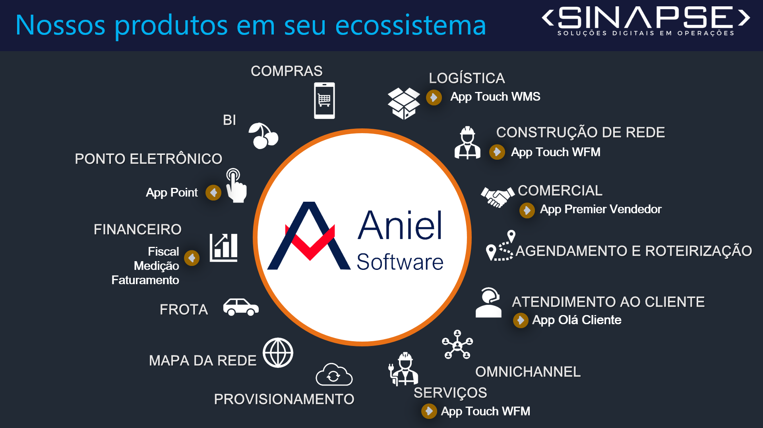
Para atender aos profissionais externos (supervisores, líderes, vendedores e técnicos) e aos clientes de sua empresa ofertamos os seguintes aplicativos:
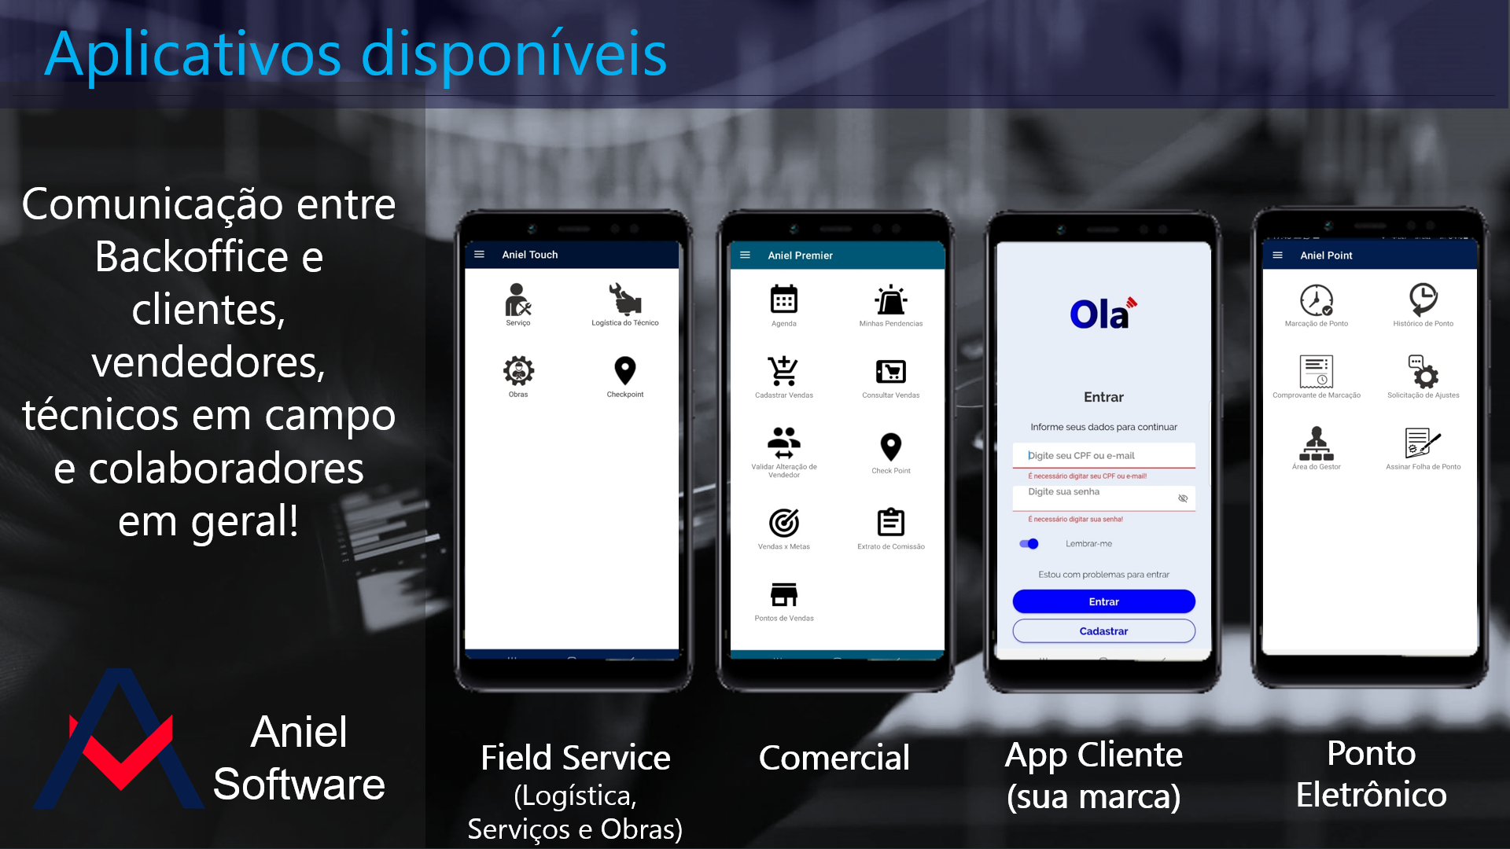
ADERÊNCIA DA SINAPSE E PROPOSTA PARA ATENDIMENTO:
Estamos seguros de que tais expectativas encontram respaldo em nossos modelos de negócios, projeto e operação, na flexibilidade para customização e personalização, produtos necessários e suporte especializado e dedicado.
(pagebreak)
PRODUTOS PROPOSTOS NO PROJETO
Aplicativo do cliente | Aplicativo do cliente

API´S DO PROJETO
Esta proposta estabelece os termos e condições para o uso das API´s acordadas no escopo do PROJ-856. Que tem como objetivo principal permitir a integração entre o sistema do Contratante e os serviços oferecidos pela Contratada.
- Durante o procedimento, boas práticas no desenvolvimento de APIs devem ser aplicados, incluindo uma documentação clara.
- As APIs devem oferecer métodos seguros de autenticação
- Os endpoints e respostas devem seguir um padrão previsível, evitando nomes confusos e estruturas inconsistentes.
- Disponibilizar API para integração do ANIEL com os serviços contratados.
- Disponibilizar API para integração do ANIEL para atualização das atividades executadas.

CUSTOMIZAÇÕES PREVISTAS DO PROJETO
Este documento estabelece as condições para a realização de customizações previstas no projeto PROJ-856, garantindo transparência e alinhamento entre as partes envolvidas.

PRINCIPAIS ATIVIDADES PREVISTAS NO PROJETO
- Planejar, configurar e implantar os produtos de forma remota/presencial;
- Homologar as API´s e desenvolver as customizações (quando contratados);
- Preparação do Banco de Dados para a operação, importações de cadastros e apoio nas configurações das regras de negócio;
- Treinamentos / simulações dos usuários dos produtos contratados realizados com dados reais da empresa em um ambiente de testes;
- Fornecimento de licenças de uso aos produtos Sinapse contratados onde todos os usuários poderão, quando liberado pelo gestor do cliente, ter acesso aos recursos dos produtos contratados até o limite de suas licenças contratadas;
- Suporte aos usuários logo após seu treinamento.
(pagebreak)
ETAPAS JÁ CUMPRIDAS NO PROCESSO DE CONTRATAÇÃO
- Apresentação do software, com seus módulos, recursos e entregas;
- Detalhamento dos recursos já disponíveis;
- Identificação das customizações e desenvolvimentos a serem implantados;
- Avaliação das integrações a serem realizadas com os softwares legados do cliente;
- Elaboração de cronograma previsto por empresa;
- Entrega do escopo definido do projeto;
- Elaboração e apresentação de proposta técnica e comercial.

PRÓXIMAS ETAPAS PARA A CONTRATAÇÃO
- Esclarecimento de dúvidas, se existirem;
- Assinatura do termo, projeto e contrato;
- Pagamento da primeira parcela do projeto;
- Início dos serviços;
- Revisão com os líderes de macrofluxo do processo contratado;
- Reunião de certificação de entendimento, com gerentes das áreas;
- Revisão do cronograma de todas as atividades e data de go live.

CONDIÇÕES COMERCIAIS
Concessões:
- Oferecemos descontos progressivos à medida que aumenta o número de licenças.

LICENCIAMENTO DO PRODUTO (VALORES MENSAIS)
A quantidade de usuários ou de licenças necessárias deve corresponder ao número de funcionários cadastrados e ativos no ANIEL e que poderão utilizar quaisquer dos módulos contratados limitados por acesso definido pelo gestor responsável.
Nome do Produto/Plano | Valor Total do Produto | Valor Desconto | Valor Final
Aplicativo do cliente | R$ 465,30 | R$ 0,00 | R$ 465,30

Implantação:
Durante a etapa de implantação do Projeto PROJ-856. Nesta etapa, será realizado um planejamento detalhado, definido cronogramas, responsáveis e recursos necessários. Serão necessárias horas para atividades de planejamento, customizações, API´s, treinamentos, acompanhamento do projeto e ajustes.

OUTRAS INFORMAÇÕES SOBRE VALORES
Início do Projeto | Vencimento do Projeto | Pagamento
21/03/2025 | 5 | Boleto Aniel
Considerando o início do projeto em 21/03/2025, os valores relativos aos investimos de implantação, treinamentos e customizações poderão ser quitados em até 10 vezes sem juros com primeiro pagamento para o próximo dia 5.
Como nosso formato de licenciamento pay for use o primeiro pagamento de PMS será no próximo dia 5. O dia do vencimento poderá ser ajustado entre as partes por forças das regras de faturamento e pagamento do cliente sendo sugerido o dia 20 de cada mês como base.

Custos extras:
Os custos referentes a viagens, hospedagens, deslocamentos e refeição são de responsabilidade da Contratante. Sendo assim a Sinapse procura realizar 100% da implantação de forma remota.
Os valores unitários e mensais contidos nesta proposta serão reajustados anualmente a partir do mês de adesão do projeto pelo acumulado positivo do indicador acordado no contrato (IPCA), sendo o primeiro reajuste após 12 meses de contrato com base nos índices do primeiro mês de adesão a decimo primeiro mês do ano subsequente. No atual cenário econômico o IPCA é o índice mais adequado ao cliente.
(pagebreak)
IMPLANTAÇÃO DO PROJETO
- Para os produtos contratados, apresentamos no PROJ-856 as atividades e prazos apresentados.
- Fornecimento de licenças de uso aos produtos Sinapse contratados;
- Acompanhamento de equipe de consultores durante todo o processo de implantação;
- Criação de grupo de Whatsapp com os gestores do projeto visando definir detalhes do projeto e a evolução da implantação;
- Disponibilização de vídeos de reforço aos treinamentos para que o processo da empresa reproduzido na solução seja compartilhado e difundido pelas equipes;
- Realização de testes com carga real de dados da VILA RDO para garantir um rollout com maior segurança;
- Total transparência para o cliente dos documentos de avanços do projeto, atas de reuniões, folhas de ocorrência em tempo real por meio de um link aos documentos;
- Implantação (remota/presencial), customização e desenvolvimento de novos recursos conforme alinhamento técnico entre as partes e contido no escopo do projeto, assegurados conforme contrato e dentro das horas previamente quantificadas.
- Transição da consultoria para o suporte detalhando-se o processo implantado;
(pagebreak)
ESPECIFICAÇÃO TÉCNICA DA SOLUÇÃO
O Sistema ANIEL é um conjunto de ferramentas Web, Desktop e Mobile suportadas pelo Banco de Dados Relacional Firebird 2.5 compatíveis com os sistemas operacionais Windows 2012 ou superior e Android 4.4 (KitKat) ou superior.

PRÉ-REQUISITOS
- Servidor recomendado (de banco de dados e da Aplicações)

Clientes até 100 funcionários
SO: Windows Server 2016 ou superior
Processador: 4 núcleos
Memória RAM: 16Gb
HD de 300Gb SSD para o SO
HD de 1Tb para os bancos de dados e aplicações
IP fixo ou Serviço de DNS para acesso externo

Clientes até 500 funcionários
Cenário 01 – Implantando todos os serviços em servidor único
SO: Windows Server 2016 ou superior
Processador: 8 núcleos
Memória RAM: 32Gb
HD de 300Gb SSD para o SO
HD de 1Tb de preferência SSD para banco e serviços
HD de 1Tb para o banco de fotos
IP fixo ou Serviço de DNS para acesso externo

Cenário 02 – Implantando os serviços em VMs separadas (vale lembrar que este cenário há influência da rede para comunicação entre os serviços)
1 ambiente para os bancos Firebird e MongoDB
SO: Windows Server 2016 ou superior / Linux Debian 11 ou Linux CentOS 7
Processador: 04 núcleos
Memória RAM: 16Gb
HD de 1Tb de preferência SSD
HD de 1Tb para o banco de fotos

1 ambiente para serviços Web e App
SO: Windows Server 2016 ou superior
Processador: 06 núcleos
Memória RAM: 20Gb
HD 300Gb de preferência SSD para o SO
HD 300Gb para as aplicações

Obs.: Os ambientes abaixo devem ser considerados apenas para clientes que irão utilizar provisionamento e mapa de rede pelo Aniel.

1 ambiente para o Radius
SO: Linux Debian 11 ou Linux CentOS 7
Processador: 02 núcleos
Memória RAM: 8Gb
HD 300Gb de preferência SSD

1 ambiente para o serviço AnielGeography (Mapa de Rede)
SO: Windows Server 2016 ou superior
Processador: 02 núcleos
Memória RAM: 16Gb
HD 300Gb de preferência SSD

Clientes acima de 500 funcionários
Cenário 01 – Implantando todos os serviços em servidor único
SO: Windows Server 2016 ou superior
Processador: 12 núcleos
Memória RAM: 64Gb
HD de 300Gb SSD para o SO
HD de 1Tb de preferência SSD para banco e serviços
HD de 1Tb para o banco de fotos
IP fixo ou Serviço de DNS para acesso externo

Cenário 02 – Implantando os serviços em VMs separadas (vale lembrar que este cenário há influência da rede para comunicação entre os serviços)

1 ambiente para os bancos Firebird e MongoDB
SO: Windows Server 2016 ou superior / Linux Debian 11 ou Linux CentOS 7
Processador: 04 núcleos
Memória RAM: 16Gb
HD de 1Tb de preferência SSD
HD de 1Tb para o banco de fotos

1 ambiente para serviços Web e App
SO: Windows Server 2016 ou superior
Processador: 08 núcleos
Memória RAM: 32Gb
HD 300Gb de preferência SSD para o SO
HD 300Gb para as aplicações

Obs.: Os ambientes abaixo devem ser considerados apenas para clientes que irão utilizar provisionamento e mapa de rede pelo Aniel.

1 ambiente para o Radius
SO: Linux Debian 11 ou Linux CentOS 7
Processador: 02 núcleos
Memória RAM: 8Gb
HD 300Gb de preferência SSD

1 ambiente para o serviço AnielGeography (Mapa de Rede)
SO: Windows Server 2016 ou superior
Processador: 02 núcleos
Memória RAM: 16Gb
HD 300Gb de preferência SSD

- Serviços de Internet (cliente)
Disponibilizar internet de alta performance por meio de serviços ofertados em sua região para as bases que possuam usuários internos. Recomendamos linhas de dados exclusivas para o ANIEL evitando compartilhamento com e-mails e toda sorte de downloads e uploads outros que possam comprometer a performance do ANIEL. Em bases com quantidade superior a 10 usuários internos simultâneos é recomendado avaliar a necessidade de Links ou linhas privadas de dados.

- Hardware recomendado para Smartphones (para aplicativos Sinapse)
  - Sistema Operacional: ANDROID
  - Versão: A partir do ANDROID 7.0
  - Memória RAM: mínimo de 3 GB de RAM
  - Armazenamento: mínimo de 2Gb de armazenamento disponível.

- Profissionais
Para o sucesso de um sistema de gestão como o ANIEL é necessário que haja gestor(es) responsável(eis) pela multiplicação do conhecimento para novos usuários, centralizar as demandas internas e acionamentos à Sinapse e pela criação de logins e permissões de acessos aos usuários.
A empresa que não optou por hospedagem do ANIEL em Data Center da Sinapse deve ter profissional de TI para realizar as atividades de backups, manutenção dos serviços de internet e do servido visando garantir taxa de operabilidade do serviço com qualidade (> 95%).

SUPORTE DIFERENCIADO
A Sinapse oferece uma cesta de Serviços personalizada para atender às necessidades do seu cliente, conforme as expectativas do seu projeto:
- SLAs de atendimento de suporte por criticidade com suporte em até 15 minutos para no mínimo 90% do chamado;
- Suporte Acesso Remoto ao Cliente;
- Suporte Abertura de Tickets (eletrônico);
- Suporte Telefônico (dúvidas);
- Treinamento Remoto (durante a implantação);
- Atualizações tecnológicas e novos recursos dos produtos;
- Carga de Dados na Implantação (tabelas cadastrais);
- Instalação e configuração na implantação (Banco de Dados);
- Integrações utilizando API's da Sinapse;
- Treinamento Presencial na implantação (quando contratado);
- Carga de dados a pedido do cliente (pós-implantação);

PERÍODO DO CONTRATO
Proposta vinculativa a um período de mínimo de 12 (doze) meses de contrato ou até 60 meses de contrato conforme opção do cliente. Multa de 40% das mensalidades do período de contrato em caso de rescisão sem justa causa;

BENEFÍCIOS E VANTAGENS GERADOS
- Redução de custos operacionais pela alta gestão;
- Fácil aprendizado, pois, nossos produtos têm foco no negócio do cliente;
- Favorece a implantação de processos e impõe padrões;
- Redução de retrabalho e inconsistências;
- Melhoria na qualidade das informações e logs de alterações realizadas;
- Unificação de dados do Grupo vindos de múltiplos sistemas;
- Melhoria da relação com subcontratados que ganham acesso limitado aos seus dados e disfrutam de muitas das oportunidades do projeto protegendo-se de multas, descontos de materiais e maior produtividade;
- Otimização da mão-de-obra realmente necessária em BackOffice;
- Potencialização das remunerações variáveis e a sua gestão;
- Comunicação estruturada entre os setores operacionais, logístico e BackOffice;
- Resultados macrofinanceiros mais significativos reforçando o interesse dos sócios no negócio e na expansão das atividades;
- Melhoria da participação nos lucros e oportunidades de crescimento profissional;
- Maior segurança jurídica pelos documentos digitais do produto com elementos de segurança como GPS, fotos com endereço, senhas, assinatura digital que reduzem processos de funcionários e clientes e suas perdas financeiras decorrentes;
- Maior retenção de talentos tanto no campo como em BackOffice pela gestão transparente e inclusiva principalmente dos técnicos;
- Redução dos custos gerados por impressão, recolhimento e armazenagem de documentos relacionados aos Serviços e materiais;
- Tomadas de decisões facilitadas por dashboards de indicadores, painéis de categorização dos serviços e status;
(pagebreak)
CONSIDERAÇÕES FINAIS
A Sinapse apresenta sua proposta para o Projeto. Escolher a nossa oferta para o projeto resultará em uma empresa ainda mais preparada para os desafios do setor e para as transformações digitais atuais. Os motivos para aderir ao ANIEL são justificáveis, pois, proporcionam saving elevado certamente muitas vezes superior aos investimentos.
O reconhecimento de que as integrações através de API´s com outras soluções de ponta do mercado são parte importante do projeto por trazer segurança de dados, otimização de processos e forte redução de custos ao eliminar retrabalhos.
Nossa experiência de 28 anos e maturidade de nossos sistemas será aplicada para que o escopo objeto e os processos da empresa estejam em linha. A validade desta proposta é de 30 (trinta) dias corridos a contar da data de emissão e envio podendo ser estendida em comum acordo.
Diretoria,
18/03/2025

